HƯỚNG DẪN COVERT FILE DATA CHẤM CÔNG MÁY KHUÔN MẶT UP SANG PM FPT
B1: Tải file chấm công hàng ngày trên phần mềm ZTK BioAcces
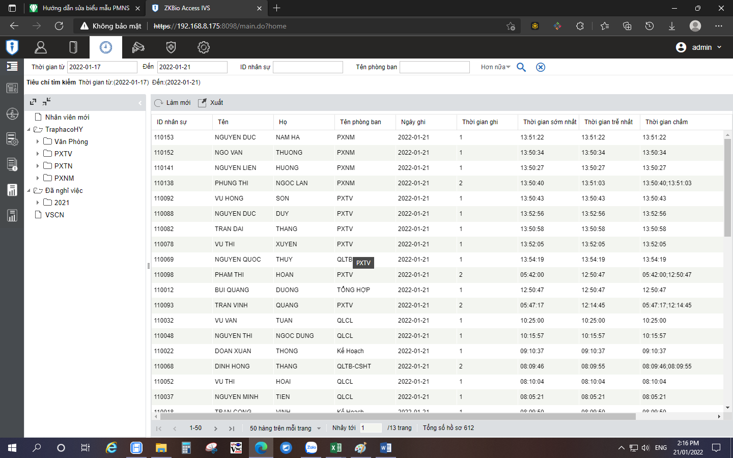
B2: Mở file vừa tải về chuyển định dạng cột A từ text sang number
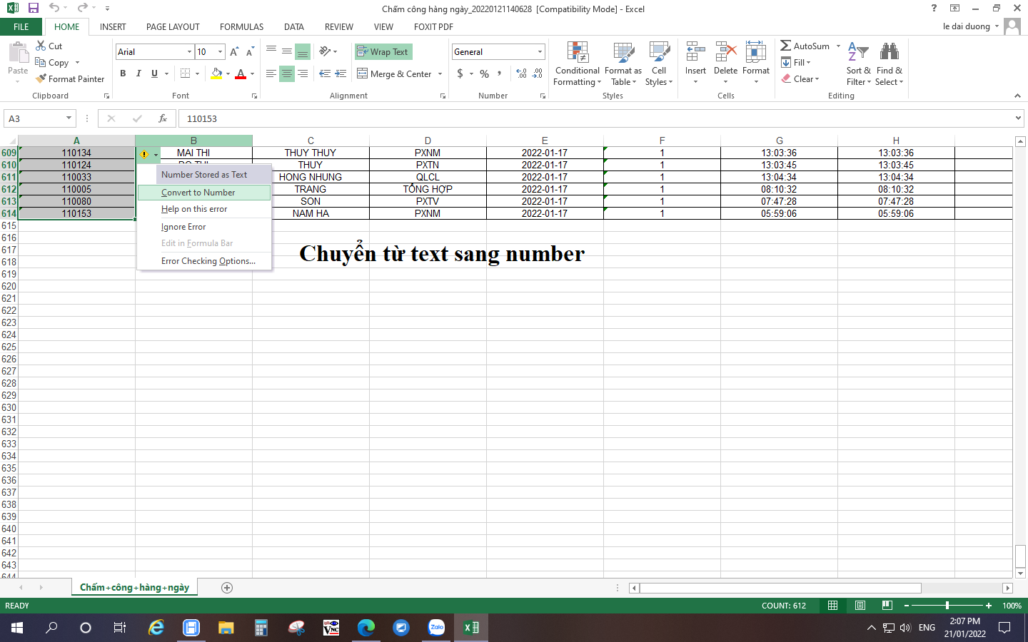
B3: coppy data file vừa sửa paste vào file mẫu đã có sẵn lưu ở D:\data may cham cong\bieu mau up tu mcc moi sang pm PFT hoặc tải trên wed: Hướng dẫn sửa biểu mẫu PMNS (quanly.vip) cụ thể copy sang tab time check của file mã chấm công pm cũ sau đó kiểm tra tab UP-TO-PMCC-CU xem thông tin ngày giờ đã chuẩn chưa sau đó lưu file lại.
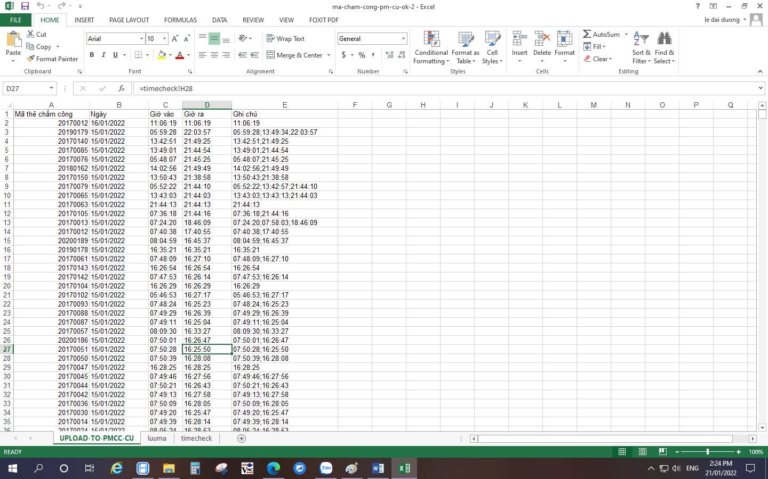
Bước 4: Tiếp theo ta up file chuẩn vào phần mềm chấm công FPT theo đường dẫn hình ảnh dưới là :
Sau đó chọn tick vào file Template tiếp theo ta chọn tệp tìm tới nơi chứa file chuẩn đã sửa tồi chọn up